受理编号：0029-2020
计量要求导出和计量验证记录表
测量过程名称 |  | 钢丝绳称重过程 |  |  | 被测参数要求(含公差) |  | 80kg/包±0.2kg
被测参数要求识别依据文件 |  |  |  |  | 采购合同 ，编号CC052019C01025
计量要求导出方法（可另附）
1. 测量参数的公差范围T=0.4kg
测量设备的最大允许误差△_{允} ≤T×1/3=0.4×1/3=0.13kg ；
2.测量设备测量不确定度推导: U95_{允}≤△允×1/3=0.13kg/3=0.04kg；
3.测量范围的导出：被测参数称重范围80kg，导出的磅秤的称重范围上限为100mm。

计量校准过程 | 测量设备名称 |  | 型号规格 | 设备特性  (示值误差等) |  | 校准证书编号 |  | 校准日期
 | 磅秤  TQ-008 |  | TGT-100 | Ⅲ级  校准证书75Kg-100kg时  误差为0.1kg |  | CGEL17172019102812 |  | 2019.10.28
计量验证记录

测量设备的测量范围0-100kg，满足计量要求的测量范围80kg/包；
校准证书给出：测量设备的75Kg-100kg时误差为0.1kg，满足导出的计量要求最大允许误差△允=0.13kg，满足要求。

验证结论： ■符合 □有缺陷 □不符合 （注：在选项上打√，只选一项）
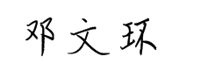
验证人员签字： 验证日期：2020 年01 月 13 日
认证审核记录：
该测量过程被测参数要求识别代表了“顾客”的要求，计量要求导出方法正确，测量设备的配备满足计量要求，测量设备经过校准，测量设备验证方法正确。
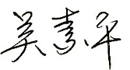
审核员签字：

企业代表签字： 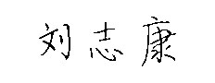 审核日期：2020 年03 07月 日

